江苏省仪征中学2021-2022学年度第一学期高二政治导学案
必修四《哲学与文化》
- 探究世界的本质
2.2 运动的规律性
研制人：马楠 审核人：孙燕
班级： 姓名： 学号： 授课日期：9.11
【课程标准依据】
本框对应的是《普通高中思想政治课程标准(2017年版2020年修订)》模块4“哲学与文化的内容要求:“1.3说明思维和存在的关系问题,阐释世界的统一性在于它的物质性;表达无神论立场;表明坚持一切从实际出发、实事求是的态度。”课程标准中的教学提示,要求我们掌握物质与运动的关系,正确发挥主观能性,把主观能动性与尊重客观规律结合起来,把高度的革命热情同严谨踏实的科学态度结合起来,有利于增强贯彻和执行党的一切从实际出发、实事求是的自觉性,增强中国特色社会主义道路自信、制度自信、理论自信。
【学习目标】
政治认同：正确理解和坚持党的思想路线。
科学精神：树立辩证唯物主义意识观，培养正确认识世界和改造世界的能力；培养发挥主观能动性和尊重客观规律相结合、高度的革命热情同严谨踏实的科学态度相结合的能力。
【知识体系】

【自主学习】
一、规律是客观的
1.运动的含义:是指宇宙间一切事物、现象的 和过程。
2.物质和运动的关系
(1)物质是 的物质，运动是物质固有的 和 。世界上不存在 的物质。
(2)运动是 的运动。脱离 的运动是根本不存在的。
3.物质运动是有其客观规律的
(1)规律的含义:是事物运动过程中固有的 、 、稳定的联系。
(2)规律是 的，是不以人的意志为转移的，既不能被创造，也不能被消灭。规律具有 ，自然界、人类社会和人的思维，其运动、变化和发展过程都有其固有的规律。
二、正确发挥主观能动性
1.人能够能动地 世界:意识活动具有 、 和能动创造性，它不仅可以认识事物的 ，而且能够把握深藏于事物内部的 和 。
世界上只有尚未认识之物，而没有 之物。
2.人能够能动地 世界:意识不仅能够能动地 客观世界，而且可以能动地 人们 ，即通过 把观念的东西变成 ，创造出符合 的客观事物。
3.意识的能动作用是巨大的，但不是 ： 是正确发挥主观能动性的前提条件。意识的能动性受到 的制约。只有符合客观规律的正确意识，才能有效发挥能动作用， 指导人们的实践，实现改造世界的预期目标； 的错误意识，会导致实践的失败，会对事物的发展产生 作用。
三、一切从实际出发，实事求是
1.必须坚持一切从实际出发，实事求是。我们做事情要尊重物质运动的 ，从客观存在的事物出发，经过调查研究，找出事物本身固有的而不是臆造的规律性，作为我们行动的依据。
2.一切从实际出发，实事求是，要求我们充分发挥 ，不断解放思想，与时俱进，以 的精神探求事物的本质和规律，用 武装头脑、指导实践。
3.一切从实际出发，实事求是，要求我们把发挥 和尊重 结合起来，把高度的革命热情同 的科学态度结合起来。既要反对 的唯意志主义，又要反对 客观条件，安于现状、因循守旧、无所作为的思想。
【议题探究】
1.材料：中央经济工作会议，为2021年宏观经济调控定下了清晰的目标任务和政策基调。“稳”字将成为宏观政策的核心目标，无论是财政政策还是货币政策，都要服务于经济平稳运行的大局。2021年，中国将在稳住总需求的同时，坚持供给侧结构性改革，用结构性改革的方法进一步释放新需求，最终让供需两端都受益。这些不仅体现了“接规律办事”的决策思路，更意味着新发晨理念正在发挥决定性作用。
(1)什么是规律?
(2)我国经济发展为什么要按规律办事?
2.材料：中共中央政治局会议审议通过的“健康中国2030”规划纲要，对当前和今后一个时期更好保障人民健康作出了制度性安排，是今后推进健康中国建设的行动纲领。编制和实施“健康中国2030”规划纲要对全面建成小康社会、加快推进社会主义现代化具有重大意义。
(1)“健康中国2030”规划纲要的编制，是如何体现意识的能动作用的?

- “健康中国2030”规划纲要是今后推进健康中国建设的行动纲领的哲学依据是什么?

3.材料：打赢精准脱贫攻坚战，必须因地制宜，切合帮扶对象当地的实际。宜农则农，宜林则林，宜牧则牧宜副则副，宜渔则渔，不能“锥上嫁枣”“石上种蒜”，也不能“拿着金碗银筷要饭吃”。必须因人而异，切合帮扶对象家庭的实际;必须顺势而为，符合市场经济的规律和要求。
(1)因地制宜、因人而异的唯物论依据是什么?

(2)“锥上嫁枣”“石上种蒜”“拿着金碗银筷要饭吃”分别是什么性质的思想?

【课堂检测】
1.下列关于物质与运动的关系的说法正确的是
A．运动是物质的唯一特性
B．自然界、人类社会的运动是物质的运动，思维、认识的运动是精神的运动
C．离开运动谈物质是唯心主义的观点
D．运动是物质的运动
2.“天地之变，寒暑风雨，水旱螟蝗，率皆有法。”这句话包含的哲学道理是
A.世界上的一切事物都是运动发展的 B.事物的运动、变化和发展是有规律的
C.事物是运动的，规律是客观的 D.规律是事物运动过程中本身所固有的联系
3．新冠病毒肆掠全球，一些原来只在动物中传播的疾病开始威胁到人类的健康和生命安全，这就是最好的例证。这警告我们
A．规律具有客观性，违背规律必然受到惩罚
B．只要顺应客观规律，人类就可以避免疾病的困扰
C．正确处理人与自然的关系可以杜绝疾病发生
D．尊重自然界运行规律是人们改造规律的基础
4．李兰娟院士回应，在传染病诊治国家重点实验室P3已经分离到8株病毒，其中有几株非常适合做新型冠状病毒疫苗，研制出疫苗对于抗击疫情具有决定性的意义。这表明
①思维和存在具有同一性 ②意识决定事物的发展方向
③人可以认识和利用规律 ④人能够为自然界“立法”
A．①② B．①③ C．②④ D．③④

5．漫画《颁奖》反映了社会生活中存在的
①勇于创新的作风
②积极有为的意识
③自欺欺人的态度
④弄虚作假的风气
A．①② B．①④ C．②③ D．③④
6.“其实胸中之竹，并不是眼中之竹，因而磨墨展纸，落笔倏作变相，手中之竹又不是胸中之竹也。”郑板桥的这句话蕴含的道理是
A.意识活动具有目的性 B.意识活动具有随意性
C.意识活动具有客观实在性 D.意识活动具有能动创造性
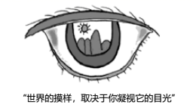
7．如图漫画《目光》说明
A．意识活动具有自觉选择性
B．意识活动直接创造现实世界
C．尊重客观规律是成功的前提
D．想问题办事情要从实际出发
8.哈佛大学公共卫生学院癌症生物系主任马克思·艾塞克斯预测：大约再过五十年到一百年，人类将摆脱癌症这个恶魔。这表明
A.世界上只有尚未认识之物，而没有不可认识之物
B.人类的认识能力过于有限
C.意识能够指导人们能动的改造世界
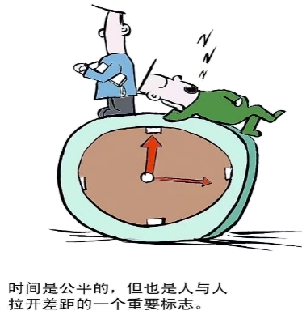
D.人们的意识活动欠缺目的性
9．下图漫画《时间》体现的哲理
A．尊重客观规律是改造世界的前提
B．意识活动具有自觉选择性
C．意识对改造客观世界具有重要能动作用
D．意识活动具有能动创造性
10.漫画《一窝蜂》告诉我们
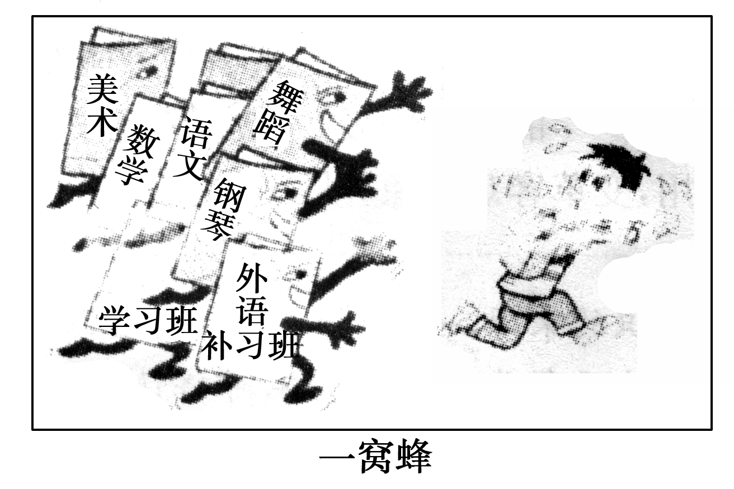
①办事情必须坚持一切从实际出发，实事求是
②人不仅能够能动地认识世界，也能够能动地改造世界
③必须把发挥主观能动性和尊重客观规律结合起来
④正确发挥主观能动性是尊重客观规律的前提条件
A．①② B．③④ C．①③ D．②④
【课后作业】（时间：30分钟）
一、选择题
1．专家称，白天大部分时间坐在电脑前工作的人和夜晚常看电视的人更容易肥胖，电子产品的明亮光线不仅会改变人体新陈代谢的速度，还会导致血糖上升。这告诉我们( )
①任何事物的发展都受到内在规律的支配
②尊重客观规律是发挥主观能动性的基础
③事物运动过程中存在的规律具有客观性
④人类可以根据对规律的认识而利用规律
A．①③ B．②④
C．①④ D．②③
2．东汉郑玄的著作《易论》认为，“易一名而含三义：易简一也；变易二也；不易三也。”这句话总括了易的三种意思：“简易”“变易”和“恒常不变”。如日月的运行表现出一种非人为的自然，这是简易；其位置、形状却又时时变化，这是“变易”；然而总是东方出、西方落这是“不易”。这里的“变易”和“不易”分别表明( )
①万事万物都在运动 ②运动变化是有规律的
③世界是绝对运动与相对静止的统一 ④世界是对立统一的
A．①② B．②③
C．①④ D．③④
3．比亚迪近期开发的“刀片电池”于2020年3月首次量产，并应用在新车型比亚迪“汉”上。新型电池体积比能量密度提升50%左右，成本下降20%～30%，将促进公司进一步发展。这启示我们( )
①物质是运动的物质 ②人能够能动地改造世界 ③事物发展有其规律性 ④要发挥主观能动性以认识和利用规律
A．①② B．①③
C．②④ D．③④
4．垃圾分类，被认为是破解“垃圾围城”困局的有效方法，也是各地在积极倡导并推进的管理举措。但是，民众分类意识不足、分类知识欠缺、参与热情度不高以及当前垃圾桶上分类标识模糊和整个垃圾分类回收链条不完整等，造成垃圾分类难以真正推进。这告诉我们( )
①主客观条件的不足共同制约着垃圾分类的推进
②正确发挥主观能动性是破解“垃圾围城”的重要条件
③要用高度的热情武装头脑并指导垃圾分类的实践
④增强垃圾分类意识是破解“垃圾围城”困局的首要前提
A．①② B．①③
C．②④ D．③④
5．新冠肺炎疫情期间，京西皮影传承人、北京龙在天皮影剧院的院长创作的《孙悟空大战病毒妖》皮影动画在网络平台上播放后，反响很大，各大电视台纷纷转播。这给文艺工作者的启示是( )
①发挥意识的推动作用 ②做事情要适应实际需要
③要关注变化发展的现实情况 ④提高意识活动的计划性
A.①② B．①④
C．②③ D．③④
6．2020年5月22日，《政府工作报告》强调，我们没有提出全年经济增速具体目标，主要是因为全球疫情和经贸形势不确定性很大，我国发展面临一些难以预料的影响因素。这一决策坚持的方法论原则是( )
①物质决定意识 ②坚持一切从实际出发，实事求是 ③尊重物质运动的客观规律 ④以求真务实的精神指导实践
A．①② B．①③
C．②④ D．③④
二、判断题
7.物质是运动的固有的根本属性和存在方式。 （ ）
8.规律是客观的，但人可以认识、利用和改造规律。 （ ）
9.世界上只有尚未认识之物，而没有不可认识之物。 （ ）
10.意识活动具有客观实在性。 （ ）
11.意识能够直接作用于客观事物，创造出符合人的目的的客观事物。 （ ）
12.发挥意识的能动作用是无条件的。 （ ）
13.人能够能动地认识世界，只能反映事物的现象，不能把握事物的本质和规律。 （ ）
14.按规律办事就一定能取得成功。 （ ）
15.正确发挥主观能动性是尊重客观规律的前提条件。 （ ）
16.一切从实际出发，实事求是，要求我们尊重客观规律，同时要正确发挥主观能动性。（ ）
三、主观题
17．小型和微型企业在促进经济增长、增加就业、科技创新与社会和谐稳定等方面具有不可替代的作用。针对当前一些小型、微型企业经营困难，融资难和税费负担偏重等问题，政府出台了一系列支持小型和微型企业发展的金融、财税政策措施，如加大信贷支持，减半征收所得税、提高增值税和营业税起征点等，引导和帮助小型和微型企业根据市场变化要求调整产业结构、稳健经营、增强盈利能力和发展后劲。
2020年5月20日，山东省政府新闻办召开新闻发布会指出，按照省委省政府“六保三促”工作部署要求，立足疫情、省情和当前就业形势，近日省财政配合有关部门又新出台了多项财政扶持政策，继续加力保就业。下一步，省财政将进一步保障各项政策落实，坚决杜绝过分强调疫情影响而不主动作为的现象。
分析政府的上述措施是如何做到一切从实际出发，实事求是的。

